**TALLER SOBRE LA NUTRICIÓN EN LOS SERES VIVOS**

1.  La alimentación sólo es una parte de la nutrición, ya que la nutrición de los seres vivos incluye los siguientes procesos ___________________,  ________________, ___________________, ________________________.

2.   Existen dos tipos de nutrición para los seres vivos: autótrofa y heterótrofa.

Existen seres vivos como las plantas, las algas y algunas bacterias que pueden fabricar  su propio alimento a través del proceso conocido como fotosíntesis donde una sustancia llamada clorofila capta la energía solar y la transforma en alimento.  Este tipo de nutrición se conoce como nutrición

________________

3.  Diga cuales seres vivos tienen nutrición heterótrofa y en qué consiste

___________________________________________________________________________

____________________________________________________________________________

El tema de la nutrición se abarca primero desde la Alimentación.  Y la alimentación consiste en la ingestión de alimentos por parte de los organismos:

4.  Diga los procesos por los cuales se da la alimentación:

________________, __________________, ________________ y _____________________.

5.  Explica el proceso de ingestión de los alimentos  
  
6.  Explica el proceso de digestión de los alimentos  
  
7.  Explica el proceso de la absorción de  los nutrientes  
  
8.  Cómo se llama el proceso por el cual los organismos unicelulares se alimentan.  Dibuja la imagen:  
  
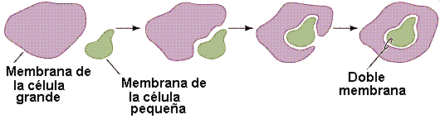  
  
____________________  
  
9.  Explica la nutrición que tienen los hongos y cómo se clasifican según lo que comen  
  
  
10.  Explica los cuatro (4) pasos de la digestión de las plantas.